第二十八屆棕熊營贊助辦法
廣告提供：
- 學員手冊印刷
贊助金額3000元：四分之ㄧA4版面公司贊助簡介
贊助金額5000元：二分之ㄧA4版面公司贊助簡介
- 不織布提袋商標印刷
贊助金額8000元：提袋商標印製
贊助金額10000元：提袋商標印製+二分之ㄧA4版面公司贊助簡介+企業DM放置
- 基金會捐款證明
凡捐款皆附上財團法人剛毅童軍文教基金會捐款收據，可申請政府抵稅。
- 商品規格
提袋：40*40公分
中間版面印刷：20*20公分
活動MARK印刷：12*12公分
贊助版面大小：2.5*10公分
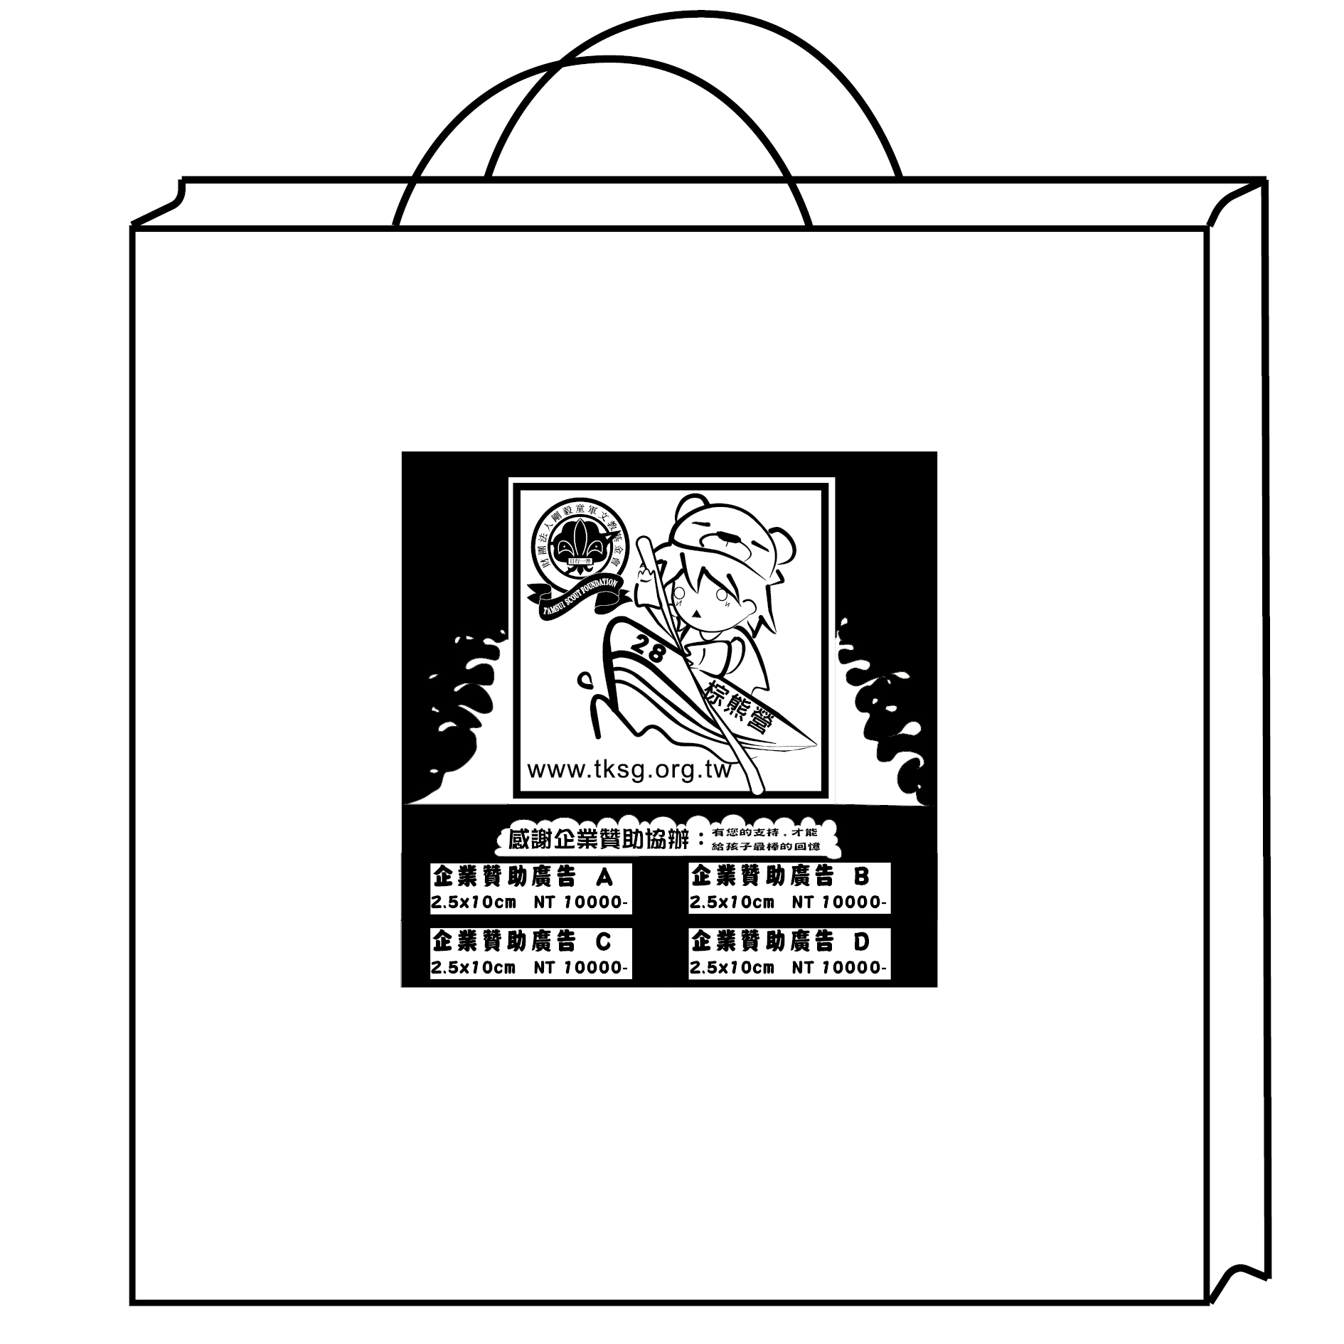

財團法人剛毅童軍文教基金會 第二十八屆棕熊營
活動贊助契約書

立契約書人：財團法人剛毅童軍文教基金會 〔以下簡稱甲方〕

立契約書人： 〔以下簡稱乙方〕
茲經雙方協議訂立契約如左：
第一條：凡訂立契約之公司商家，需於活動進行前一週<即3月19日前>給付約定贊助金
額或移交贊助之產品。
第二條：乙方於本次活動中贊助新台幣__________元，並選擇__________方案，甲方於
活動中應依約定內容盡其宣傳義務。甲方若遇不可抗之因素窒礙難行時，甲方
保有變更之權利，變更時應對乙方盡告知義務，並獲乙方之同意。
第三條：宣傳內容及廣告之設計由乙方負責。
第四條：廣告種類
- 贊助金額3000元：刊登壹頁公司廣告於學員手冊（四分之一A4版面）。
- 贊助金額5000元：刊登貳頁公司廣告於學員手冊（二分之一A4版面）。
- 贊助金額8000元：不織布提袋【2.5cm X 10cm】公司商標印刷。
- 贊助金額10000元：不織布提袋【2.5cm X 10cm】公司商標印刷、提袋放
置公司廣告ＤＭ，另可刊登貳頁公司廣告於學員手冊。
第五條：捐款證明將由甲方開立捐款收據。
第六條：活動現場以海報刊登贊助公司之名稱，並於活動開、閉幕式中由主持人宣傳致
謝。
第七條：本契約本著互助互惠之目的，如有未盡事宜，依有關法令之習慣與誠信原則公
平處理之。
第八條：本契約乙式貳份，由甲乙雙方各執存乙份為憑，並自簽約日起生效。

立契約人〔甲方〕： 簽章

立契約人〔甲方〕： 簽章

中華民國 年 月 日

